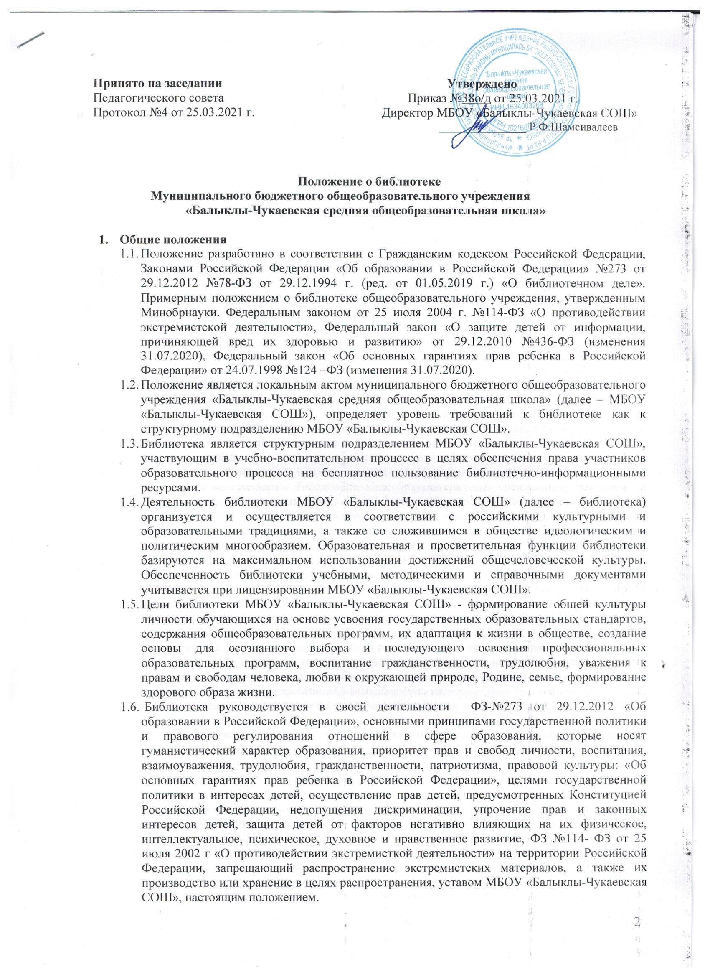

Положение о библиотеке
Муниципального бюджетного общеобразовательного учреждения

«Балыклы-Чукаевская средняя общеобразовательная школа»

- Общие положения
Положение разработано в соответствии с Гражданским кодексом Российской Федерации, Законами Российской Федерации «Об образовании в Российской Федерации» №273 от 29.12.2012 и №78-ФЗ от 29.12.1994 г(ред. от 01.05.2019 г.)«О библиотечном деле», Примерным положением о библиотеке общеобразовательного учреждения, утвержденном Минобрнауки, Федеральным законом от 25 июля 2004 г. № 114-ФЗ « О противодействии экстремистской деятельности», Федеральный закон « О защите детей от информации, причиняющей вред их здоровью и развитию» от 29.12.2010 № 436 – ФЗ (изменения 31.07.2020), Федеральный закон « Об основных гарантиях прав ребенка в Российской Федерации» от 24.07.1998 №124 – ФЗ (изменения 31.07.2020).
Положение является локальным актом муниципального бюджетного общеобразовательного учреждения «Балыклы-Чукаевская СОШ» основная общеобразовательная школа» (далее – МБОУ «Балыклы-Чукаевская СОШ»), определяет уровень требований к библиотеке как к структурному подразделению МБОУ «Балыклы-Чукаевская СОШ».
Библиотека является структурным подразделением МБОУ«Балыклы-Чукаевская СОШ», участвующим в учебно-воспитательном процессе в целях обеспечения права участников образовательного процесса на бесплатное пользование библиотечно-информационными ресурсами.
Деятельность библиотеки МБОУ ««Балыклы-Чукаевская СОШ» (далее - библиотека) организуется и осуществляется в соответствии с российскими культурными и образовательными традициями, а также со сложившимся в обществе идеологическим и политическим многообразием. Образовательная и просветительная функции библиотеки базируются на максимальном использовании достижений общечеловеческой культуры. Обеспеченность библиотеки учебными, методическими и справочными документами учитывается при лицензировании МБОУ
«Балыклы-Чукаевская СОШ».
Цели библиотеки МБОУ «Балыклы-Чукаевская СОШ» - формирование общей культуры личности обучающихся на основе усвоения государственных образовательных стандартов, содержания общеобразовательных программ, их адаптация к жизни в обществе, создание основы для осознанного выбора и последующего освоения профессиональных образовательных программ, воспитание гражданственности, трудолюбия, уважения к правам и свободам человека, любви к окружающей природе, Родине, семье, формирование здорового образа жизни.
Библиотека руководствуется в своей деятельности: ФЗ -№273 от 29.12.2012 «Об образовании в Российской Федерации», основными принципами государственной политики и правового регулирования отношений в сфере образования, которые носят гуманистический характер образования, приоритет прав и свобод личности, воспитания, взаимоуважения, трудолюбия, гражданственности, патриотизма, правовой культуры; «Об основных гарантиях прав ребенка в Российской Федерации», целями государственной политики в интересах детей, осуществление прав детей, предусмотренных Конституцией Российской Федерации, недопущения дискриминации, упрочение прав и законных интересов детей, защита детей от факторов негативно влияющих на их физическое, интеллектуальное, психическое, духовное и нравственное развитие; ФЗ № 114-ФЗ от 25 июля 2002 г «О противодействии экстремисткой деятельности» на территории Российской Федерации, запрещающий распространение экстремистских материалов, а также их производство или хранение в целях распространения; уставом МБОУ «Балыклы-Чукаевская СОШ»; настоящим Положением.
Деятельность библиотеки основывается на принципах демократии, гуманизма, общедоступности, приоритета общечеловеческих ценностей, гражданственности, свободного развития личности.
В библиотеке запрещается издание и распространение печатных, аудио-, аудиовизуальных и иных материалов, содержащих хотя бы один из признаков, предусмотренных частью первой статьи 1 Федерального закона от 25 июля 2002 г. № 114-ФЗ "О противодействии экстремистской деятельности", не допускается наличия экстремистских материалов, призывающих к
осуществлению экстремистской деятельности либо обосновывающих или оправдывающих
необходимость осуществления такой деятельности, в том числе труды руководителей национал - социалистической рабочей партии Германии, фашистской партии Италии, публикаций, обосновывающих или оправдывающих национальное и (или) расовое превосходство либо оправдывающих практику совершения военных или иных преступлений, направленных на полное или частичное уничтожение какой-либо этнической, социальной, расовой, национальной или религиозной группы.
Кроме того, к таким материалам, в соответствии со ст. 13 Федерального закона от 25.07.2002 г. № 114-ФЗ относятся:
а) официальные материалы запрещенных экстремистских организаций;
б) материалы, авторами которых являются лица, осужденные в соответствии с международно- правовыми актами за преступления против мира и человечества и содержащие признаки, предусмотренные частью первой статьи 1 настоящего Федерального закона;
в) любые иные, в том числе анонимные, материалы, содержащие признаки, предусмотренные частью первой статьи 1 настоящего Федерального закона.
В помещении библиотеки размещается Федеральный список экстремистской литературы, утвержденный федеральным органом исполнительной власти, запрещенной к распространению на территории Российской Федерации».
Порядок доступа к библиотечным фондам и другой библиотечной информации, перечень основных услуг и условия их предоставления библиотеками определяются в Правилах пользования библиотекой.
МБОУ «Балыклы-Чукаевская СОШ» несет ответственность за доступность и качество библиотечно-информационного обслуживания библиотеки.
Организация обслуживания участников образовательного процесса производится в соответствии с правилами техники безопасности и противопожарными, санитарно- гигиеническими требованиями.
- Основные задачи
2.1. Основными задачами библиотеки являются:
а) обеспечение участникам образовательного процесса — обучающимся, педагогическим работникам, родителям (иным законным представителям) обучающихся (далее - пользователям)
— доступа к информации, знаниям, идеям, культурным ценностям посредством использования библиотечно-информационных ресурсов МБОУ «Балыклы-Чукаевская СОШ» на различных носителях: бумажном (книжный фонд, фонд периодических изданий); магнитном (фонд аудио- и видеокассет); цифровом (CD-диски); коммуникативном (компьютерные сети) и иных носителях;
б) воспитание культурного и гражданского самосознания, помощь в социализации обучающегося, развитии его творческого потенциала;
в) формирование навыков независимого библиотечного пользователя: обучение поиску, отбору и критической оценке информации;
г) совершенствование предоставляемых библиотекой услуг на основе внедрения новых информационных технологий и компьютеризации библиотечно-информационных процессов, формирование комфортной библиотечной среды.
- Основные функции библиотеки
3.1. Для реализации основных задач библиотека:
а) формирует фонд библиотечно-информационных ресурсов общеобразовательного учреждения:
- комплектует универсальный фонд учебными, художественными, научными, справочными, педагогическими и научно-популярными документами на традиционных и нетрадиционных носителях информации, учитывая Федеральный список экстремистской литературы, запрещенной к распространению на территории Российской Федерации, утвержденный Федеральным органом исполнительной власти;
- пополняет фонд информационными ресурсами сети Интернет, базами и банками данных других учреждений и организаций;
- осуществляет размещение, организацию и сохранность документов; б) создает информационную продукцию:
- организует и ведет справочно-библиографический аппарат: каталоги (алфавитный,
систематический), картотеки (систематическую картотеку статей, тематические картотеки), электронный каталог, базы данных по профилю МБОУ «Балыклы-Чукаевская СОШ»;
- разрабатывает рекомендательные библиографические пособия (списки, обзоры, указатели и

т.п.);
- обеспечивает информирование пользователей об информационной продукции;
в) осуществляет дифференцированное библиотечно-информационное обслуживание обучающихся:
- предоставляет информационные ресурсы на различных носителях на основе изучения их интересов и информационных потребностей;
- создает условия для реализации самостоятельности в обучении, познавательной, творческой
деятельности с опорой на коммуникацию; способствует развитию навыков самообучения (участие в сетевых олимпиадах, телекоммуникационных проектах в системе дистанционного обучения);
- организует обучение навыкам независимого библиотечного пользователя и потребителя информации, содействует интеграции комплекса знаний, умений и навыков работы с книгой и информацией;
- оказывает информационную поддержку в решении задач, возникающих в процессе их учебной, самообразовательной и досуговой деятельности;
- организует массовые мероприятия, ориентированные на развитие общей, и читательской культуры личности, содействует развитию критического мышления;
г) осуществляет дифференцированное библиотечно-информационное обслуживание педагогических работников:
- выявляет информационные потребности и удовлетворяет запросы, связанные с обучением, воспитанием и здоровьем детей;
- создает банк педагогической информации как основы единой информационной службы
общеобразовательного учреждения, осуществляет накопление, систематизацию информации по предметам, разделам и темам;
- способствует проведению занятий по формированию информационной культуры;
д) осуществляет дифференцированное библиотечно-информационное обслуживание родителей (иных законных представителей) обучающихся:
- удовлетворяет запросы пользователей и информирует о новых поступлениях в библиотеку;
- консультирует по вопросам учебных изданий для обучающихся.
- Организация деятельности библиотеки
Библиотечно-информационное обслуживание осуществляется на основе библиотечно- информационных ресурсов в соответствии с государственными образовательными стандартами, учебным и воспитательным планами МБОУ «Балыклы-Чукаевская СОШ», программами, проектами и планом работы библиотеки.
Спонсорская помощь, полученная библиотекой в виде целевых средств на комплектование фонда и закупку оборудования, не влечет за собой снижения нормативов и (или) абсолютных размеров финансирования из бюджета. Денежные средства за сданную библиотекой макулатуру расходуются на улучшение материально-технической базы библиотеки, подписку профессиональных изданий, комплектование фонда документов.
МБОУ «Балыклы-Чукаевская СОШ» создает условия для сохранности аппаратуры, оборудования и имущества библиотеки.
Ответственность за систематичность и качество комплектования основного фонда библиотеки, комплектование учебного фонда в соответствии с федеральными перечнями учебников и учебно-методических изданий, создание необходимых условий для деятельности библиотеки несет директор МБОУ «Балыклы-Чукаевская СОШ» в соответствии с уставом.
Режим работы библиотеки определяется библиотекарем в соответствии с правилами внутреннего распорядка МБОУ «Балыклы-Чукаевская СОШ». При определении режима работы библиотеки предусматривается выделение:
- двух часов рабочего времени ежедневно на выполнение внутрибиблиотечной работы;
- одного раза в месяц — санитарного дня, в который обслуживание пользователей не производится;
- не менее одного раза в месяц — методического дня.
- Организация и управление, штаты
Общее руководство библиотекой и контроль за ее деятельностью осуществляет директор МБОУ «Балыклы-Чукаевская СОШ», который утверждает нормы и технологические документы, планы и отчеты о работе библиотеки. Директор несет ответственность за все стороны деятельности библиотек, в первую очередь, за комплектование и сохранность ее фонда, а так же за создание комфортной информационной среды для читателей.

Руководство библиотекой осуществляет библиотекарь, который несет ответственность в пределах своей компетенции перед руководителем МБОУ «Балыклы-Чукаевская СОШ», обучающимися, их родителями (иными законными представителями) за организацию и результаты деятельности библиотеки в соответствии с функциональными обязанностями, предусмотренными квалификационными требованиями, трудовым договором и уставом МБОУ «Балыклы-Чукаевская СОШ»
Библиотекарь назначается руководителем МБОУ «Балыклы-Чукаевская СОШ», является членом педагогического коллектива и входит в состав педагогического совета МБОУ ««Балыклы-Чукаевская СОШ».
Библиотекарь составляет годовые планы и отчет о работе, которые обсуждаются на
Педагогическом совете и утверждаются директором. Годовой план библиотеки является частью общего годового плана МБОУ «Балыклы-Чукаевская СОШ».
На работу в библиотеку принимаются лица, имеющие необходимую профессиональную подготовку, соответствующую требованиям квалификационной характеристики по должности и полученной специальности, подтвержденную документами об образовании и (или) квалификации.
Работник библиотеки может осуществлять педагогическую деятельность. Совмещение библиотечно-информационной и педагогической деятельности осуществляется работником библиотеки только на добровольной основе.
Трудовые отношения работников библиотеки и общеобразовательного учреждения регулируются трудовым договором, условия которого не должны противоречить законодательству Российской Федерации о труде.

- Права и обязанности библиотеки
Библиотекарь имеют право:
а) самостоятельно выбирать формы, средства и методы библиотечно-информационного обслуживания образовательного и воспитательного процессов в соответствии с целями и задачами, указанными в уставе МБОУ «Балыклы-Чукаевская СОШ» и настоящем Положении;
б) проводить в установленном порядке факультативные занятия, уроки и кружки библиотечно- библиографических знаний и информационной культуры;
в)определять источники комплектования информационных ресурсов; г) изымать и реализовывать документы из фондов в соответствии с инструкцией по учету библиотечного фонда;
д) определять в соответствии с правилами пользования библиотекой, утвержденными директором МБОУ «Балыклы-Чукаевская СОШ», и по согласованию с родительским комитетом виды и размеры компенсации ущерба, нанесенного пользователями библиотеки; взыскивать в соответствии с действующим законодательством компенсацию ущерба, нанесенного пользователями библиотеки, за несовершеннолетних пользователей ответственность несут законные представители;
е) вносить предложения директору МБОУ «Балыклы-Чукаевская СОШ» по совершенствованию оплаты труда, в том числе надбавок, доплат и премирования работников библиотеки за дополнительную работу, не входящую в круг основных обязанностей работников библиотеки; по компенсационным мероприятиям, связанным с вредными условиями труда (библиотечная пыль, превышение норматива работы на компьютере);
ж) участвовать в управлении МБОУ «Балыклы-Чукаевская СОШ» в порядке, определяемом уставом;
з) иметь ежегодный отпуск 28 календарных дней и дополнительный оплачиваемый отпуск в соответствии с коллективным договором между работниками и руководством МБОУ
«Балыклы-Чукаевская СОШ» или иными локальными нормативными актами;
и) быть представленными к различным формам поощрения, наградам и знакам отличия, предусмотренным для работников образования и культуры;
к) участвовать в соответствии с законодательством Российской Федерации в работе библиотечных ассоциаций или союзов.

Библиотекарь обязан:
а) обеспечить пользователям возможность работы с информационными ресурсами библиотеки; б) информировать пользователей о видах предоставляемых библиотекой услуг;
в) формировать фонды в соответствии с утвержденными федеральными перечнями учебных изданий, образовательными программами общеобразовательного учреждения, интересами, потребностями и запросами всех категорий пользователей;

г) периодически (1 раз в месяц) проводить сверку имеющейся школьной литературы с Федеральным списком экстремистских материалов, опубликованных на интернет-сайте Министерства Юстиции РФ, вывешивать Федеральный список экстремистских материалов в библиотеке и обеспечивать информирование о запрещенной экстремистской литературе на сайте МБОУ «Балыклы-Чукаевская СОШ»;
д) совершенствовать информационно-библиографическое и библиотечное обслуживание пользователей;
е) обеспечивать сохранность использования носителей информации, их систематизацию, размещение и хранение;
ж) обеспечивать режим работы в соответствии с потребностями пользователей и работой МБОУ
«Балыклы-Чукаевская СОШ»;
з) отчитываться в установленном порядке перед руководителем МБОУ «Балыклы-Чукаевская СОШ»;
и) повышать квалификацию.
- Права и обязанности пользователей библиотеки
Пользователи библиотеки имеют право:
а) получать полную информацию о составе библиотечного фонда, информационных ресурсах и предоставляемых библиотекой услугах;
б) пользоваться справочно-библиографическим аппаратом библиотеки;
в) получать консультационную помощь в поиске и выборе источников информации;
г) получать во временное пользование на абонементе и в читальном зале печатные издания, аудиовизуальные документы и другие источники информации;
д) продлевать срок пользования документами;
е) участвовать в мероприятиях, проводимых библиотекой;
ж) обращаться для разрешения конфликтной ситуации к директору МБОУ «Балыклы-Чукаевская СОШ»
Пользователи библиотеки обязаны:
а) соблюдать правила пользования библиотекой;
б) бережно относиться к произведениям печати (не вырывать, не загибать страниц, не делать в книгах подчеркиваний, пометок), иным документам на различных носителях, оборудованию, инвентарю;
в) пользоваться ценными и справочными документами только в помещении библиотеки;
г) убедиться при получении документов в отсутствии дефектов, а при обнаружении проинформировать об этом работника библиотеки. Ответственность за обнаруженные дефекты в сдаваемых документах несет последний пользователь;
д) расписываться в читательском формуляре за каждый полученный документ (исключение: обучающиеся 1—4 классов);
е) возвращать документы в библиотеку в установленные сроки;
з) заменять документы библиотеки в случае их утраты или порчи им равноценными, либо компенсировать ущерб в размере, установленном правилами пользования библиотекой;
ж) полностью рассчитаться с библиотекой по истечении срока обучения или работы в общеобразовательном учреждении.
Порядок пользования библиотекой:
а) запись обучающихся и педагогических работников МБОУ «Балыклы-Чукаевская СОШ» в библиотеку производится в индивидуальном порядке, а родителей (иных законных представителей) обучающихся — по паспорту;
б)перерегистрация пользователей библиотеки производится ежегодно; в) документом, подтверждающим право пользования библиотекой, является читательский формуляр;
г) читательский формуляр фиксирует дату выдачи пользователю документов из фонда библиотеки и их возвращения в библиотеку.
Порядок работы с компьютером, расположенным в библиотеке:
а) работа с компьютером участников образовательного процесса производится в присутствии библиотекаря;
б) разрешается работа за одним персональным компьютером не более двух человек одновременно; в) по всем вопросам поиска информации в Интернете пользователь должен обращаться к библиотекарю; запрещается обращение к ресурсам Интернета, предполагающим оплату и к ресурсам, указанным в Федеральном списке экстремистской литературы.

г) работа с компьютером производится согласно утвержденным санитарно-гигиеническим требованиям.

